RELATÓRIO DE VIAGEM DA DEPUTADA GORETE PEREIRA

Local: Belém - PA
Período de afastamento: 09/06 a 10/06.
Evento: 2ª Campanha “Mais Mulheres na Política”
Processo: 2016/113399

Em cumprimento ao que determina o Ato da Mesa nº 35, de 2003, apresento o relatório de participação no lançamento da “ 2ª Campanha Mais Mulheres na Política”, realizado pela Secretaria da Mulher da Câmara dos Deputados em parceria com a Procuradoria da Mulher do Senado Federal, ocorrido na Assembleia Legislativa do Estado do Pará em 10/06/2016.
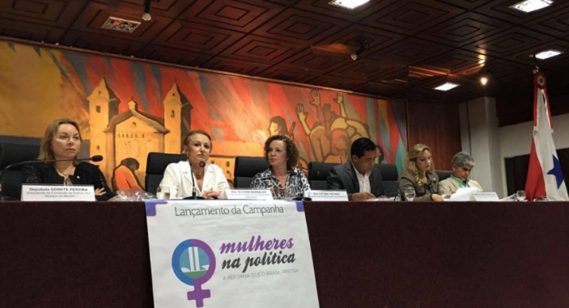
No dia 09/06 embarquei para a cidade de Belém pela companhia aérea TAM, Voo JJ4766 – BSB/BELÉM – 18h35. A chegada em Belém ocorreu por volta das 20h25. Minha hospedagem se deu no Hotel Crowne Plaza Belém.
No dia seguinte, 10/06, data do evento, por volta das 8h, me juntei às outras participantes e nos encaminhamos à Assembleia Legislativa do Pará – Palácio Cabanagem.
O evento teve início às 08h30 e contou com a participação da deputada Elcione Barbalho - Procuradora da Mulher da Câmara dos Deputados; da deputada Zenaide Maia; da Secretária Nacional de Políticas para as Mulheres, Dra. Fátima Pelaes, do deputado Carlos Bordalo, representando o Presidente da ALEPA; da Procuradora da Mulher do Município de Ananindeua-PA, Vereadora Professora Nilse; do Dr. Ben-Hur Viza, Juiz da Vara de Combate a Violência contra a Mulher de Brasília e de diversas autoridades locais e organizações em defesa da mulher.
Os participantes ressaltaram a importância da campanha para mudar o cenário da política brasileira. Como presidente da Comissão de Defesa dos Direitos da Mulher, destaquei a péssima posição do Brasil no ranking de igualdade de gêneros, revelando a discrepância de nós mulheres representarmos 51,4% do eleitorado nacional, mas só possuirmos 9,9% de cadeiras na Câmara Federal. Diante dessa realidade é completamente razoável ocuparmos a penúltima posição no comparativo com países vizinhos, à frente apenas do Haiti na igualdade de gêneros na política.
Na oportunidade e tendo em vista o momento de debate sobre a cultura do estupro, manifestei minha posição favorável ao aumento da pena desse crime bárbaro, além de cobrar ações do governo federal para combater a violência contra a mulher. Ressalto ainda que é abominável saber que a cada 11 minutos uma mulher é vítima de estupro. Precisamos mudar essa realidade.
O retorno se deu pelo Voo TAM JJ4766 - BELÉM/FOR - 18h35, com chegada em Fortaleza por volta das 20h25.

GORETE PEREIRA
Deputada Federal

